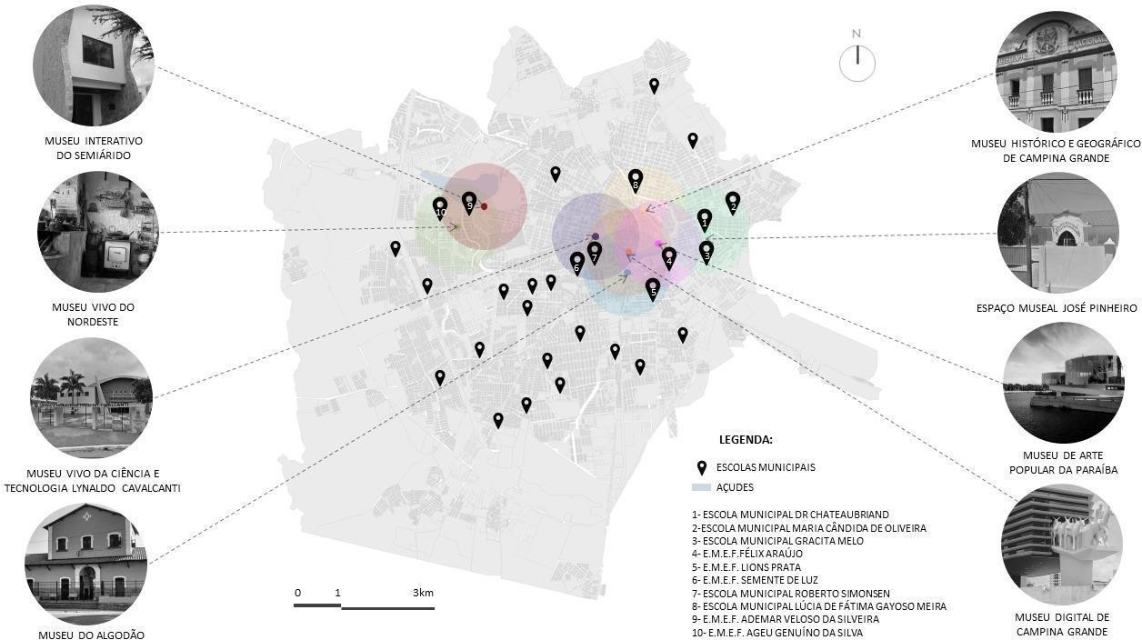

Figura 01: Museus selecionados em Campina Grande e o raio de influência das escolas

Fonte: Elaboração própria (2020)

Quadro 01: Evocações a partir da palavra-estímulo “Museu”

|  |  |
| --- | --- |
| **Evocações** | **Frequencia** |
| História | 29 |
| Arte | 18 |
| Conhecimento | 18 |
| Cultura | 14 |
| Passado | 9 |
| Memória | 9 |
| Antiguidade | 7 |
| Visita | 5 |
| Passeio | 5 |
| Pesquisa | 4 |
| Lazer | 4 |
| Lembrança | 4 |
| Antigo | 3 |
| Informação | 3 |
| Estudo | 3 |
| 16 Palavras evocadas 2 vezes | 32 |
| Palavras evocada 1 vez | 8 |
| Total | 175 |

Fonte: Elaboração própria (2020)

Figura 02: Evocação a partir do estímulo Museu

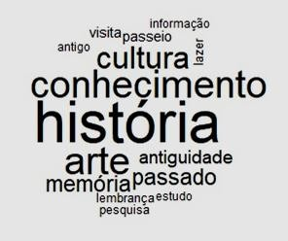

Fonte: Elaboração própria (2020)

Figura 02: Evocação a partir do estímulo Museu

Fonte: Elaboração própria (2020)

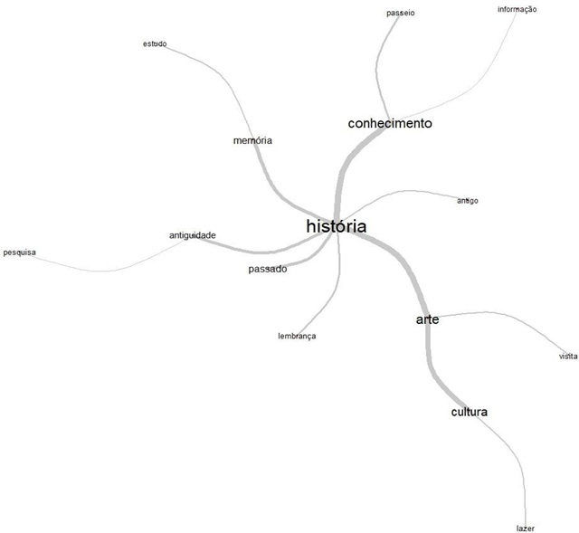

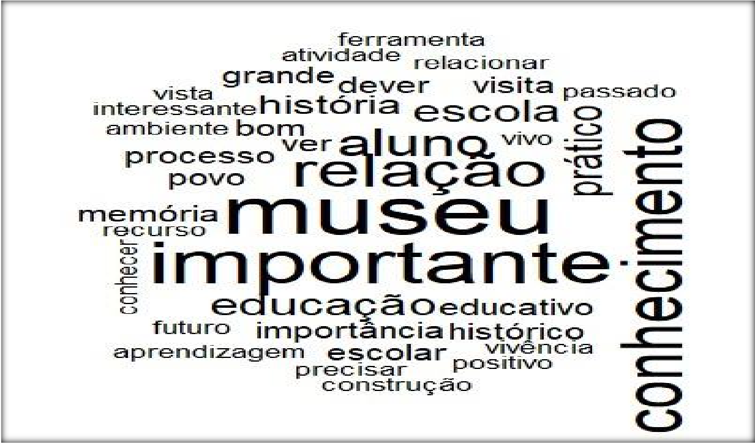

Figura 04: Relação museu-educação para professores

Fonte: Elaboração própria (2020)

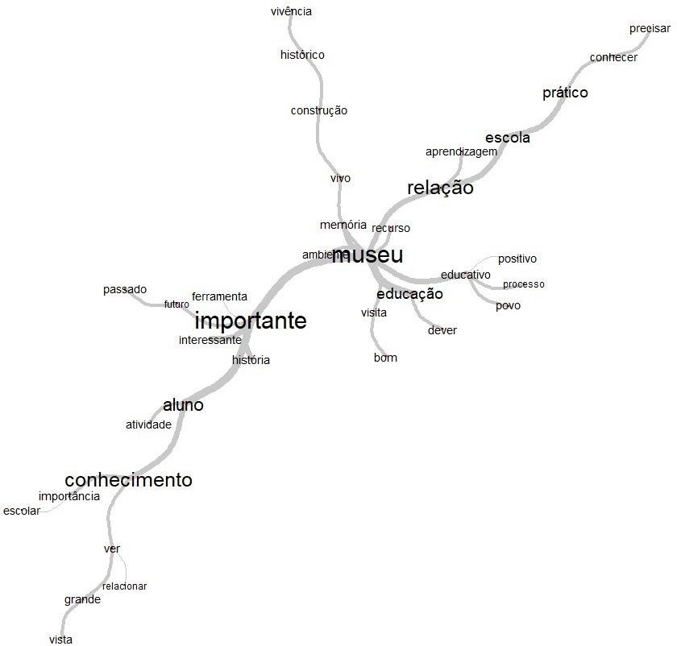Figura 05: Árvore máxima

Fonte: Elaboração própria (2020)

Quadro 02: Reconhecimento dos museus de Campina Grande por parte do professorado

|  |  |  |  |  |  |
| --- | --- | --- | --- | --- | --- |
| **Museus** | **Conheço (%)** | **Visitei (%)** | **Participei de atividade pedagógica**  **(%)** | **Não respondeu**  **(%)** | **Total (%)** |
| Museu do SESI | 6,3 | 8,3 | 2,1 | 83,3 | 100 |
| Museu do Algodão | 10,4 | 10,4 | 10,4 | 68,8 | 100 |
| Museu da Ciência e Tecnologia | 6,3 | 8,3 | 12,5 | 72,9 | 100 |
| Museu Histórico e Geográfico | 4,2 | 14,6 | 2,1 | 79,2 | 100 |
| Museu de Arte Popular da Paraíba | 6,3 | 16,7 | 2,1 | 75,0 | 100 |
| Museu Vivo do Nordeste | 4,2 | 0,0 | 0,0 | 95,8 | 100 |
| Espaço Museal J. Pinheiro | 2,1 | 2,1 | 0,0 | 95,8 | 100 |
| Museu Interativo Semiárido | 4,2 | 2,1 | 4,2 | 89,6 | 100 |

Fonte: Elaboração própria (2020)

Gráfico 01: visitação em instituições museilógicas na cidade e em outras.

Fonte: Elaborada pela autora (2020)